Министерство цифрового развития, связи и массовых коммуникаций Российской Федерации

федеральное государственное бюджетное образовательное учреждение

высшего образования

«Сибирский государственный университет телекоммуникаций и

информатики»

(СибГУТИ)

Кафедра ПМиК

Отчет по РГР

Выполнил:

студент ИВТ,

гр. ИП-014

«__» _________ 2023 г. / Обухов А.И./

(подпись)

Проверил:

Профессор кафедры ПМиК

«__» _________ 2023 г. / Милешко А.В./

(подпись)

г. Новосибирск 2023

ЗАДАНИЕ

1. Основные характеристики системы. Сравните время запуска (создания) нити и время активизации с помощью семафора заранее созданной нити.

2. Особенности реализации операционной системы и аппаратуры. Функция создания процесса fork() может иметь недокументированные особенности.В каком режиме (разделяемом или частном) наследуются объекты, созданные с помощью malloc() и new?

ВЫПОЛНЕНИЕ РАБОТЫ

**Задание 1.**

Результат:

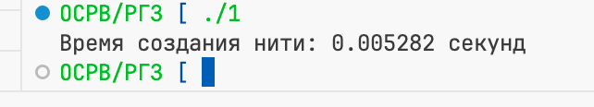

Исходный код:

#include <stdio.h>

#include <stdlib.h>

#include <pthread.h>

#include <semaphore.h>

#include <time.h>

#include <unistd.h>

// Глобальные переменные

pthread_t thread;

sem_t semaphore;

clock_t start_time;

clock_t end_time;

// Функция, которую выполнит нить

void* worker_function(void* arg) {

// Засекаем время создания нити

start_time = clock();

sem_post(&semaphore); // Активизация семафора

return NULL;

}

int main() {

// Инициализация семафора

sem_init(&semaphore, 0, 0);

// Инициализация потока

if (pthread_create(&thread, NULL, worker_function, NULL) != 0) {

perror("pthread_create");

return 1;

}

// Ждем, пока семафор будет активирован

sem_wait(&semaphore);

// Засекаем время активизации семафора

end_time = clock();

double elapsed_time_create = (double)(end_time - start_time) / CLOCKS_PER_SEC;

printf("Время создания нити: %lf секунд\n", elapsed_time_create);

// Ожидание завершения нити

if (pthread_join(thread, NULL) != 0) {

perror("pthread_join");

return 1;

}

sem_destroy(&semaphore); // Освобождение ресурсов семафора

return 0;

}

**Задание 2.**

Объекты при использовании fork() наследуются в частном режиме

Результат:

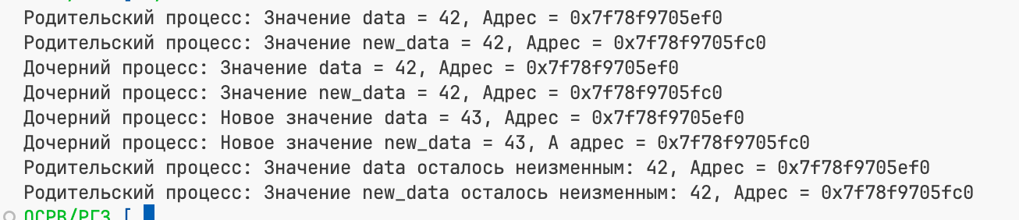

Исходный код:

#include <stdio.h>

#include <stdlib.h>

#include <unistd.h>

int main() {

int *data = (int *)malloc(sizeof(int)); // Выделяем динамическую память

int *new_data = new int;

if (data == NULL) {

perror("malloc");

return 1;

}

*data = 42;

*new_data = 42;

pid_t pid = fork(); // Создаем дочерний процесс

if (pid == -1) {

perror("fork");

return 1;

}

if (pid == 0) { // Это код, выполняемый дочерним процессом

printf("Дочерний процесс: Значение data = %d, Адрес = %p\n", *data, data);

printf("Дочерний процесс: Значение new_data = %d, Адрес = %p\n", *new_data, new_data);

(*data)++; // Меняем значение

(*new_data)++; // Меняем значение

printf("Дочерний процесс: Новое значение data = %d, Адрес = %p\n", *data, data);

printf("Дочерний процесс: Новое значение new_data = %d, А адрес = %p\n", *new_data, new_data);

} else { // Это код, выполняемый родительским процессом

printf("Родительский процесс: Значение data = %d, Адрес = %p\n", *data, data);

printf("Родительский процесс: Значение new_data = %d, Адрес = %p\n", *new_data, new_data);

sleep(1); // Даем дочернему процессу время для выполнения

printf("Родительский процесс: Значение data осталось неизменным: %d, Адрес = %p\n", *data, data);

printf("Родительский процесс: Значение new_data осталось неизменным: %d, Адрес = %p\n", *new_data, new_data);

}

free(data); // Освобождаем выделенную память

delete new_data;

return 0;

}